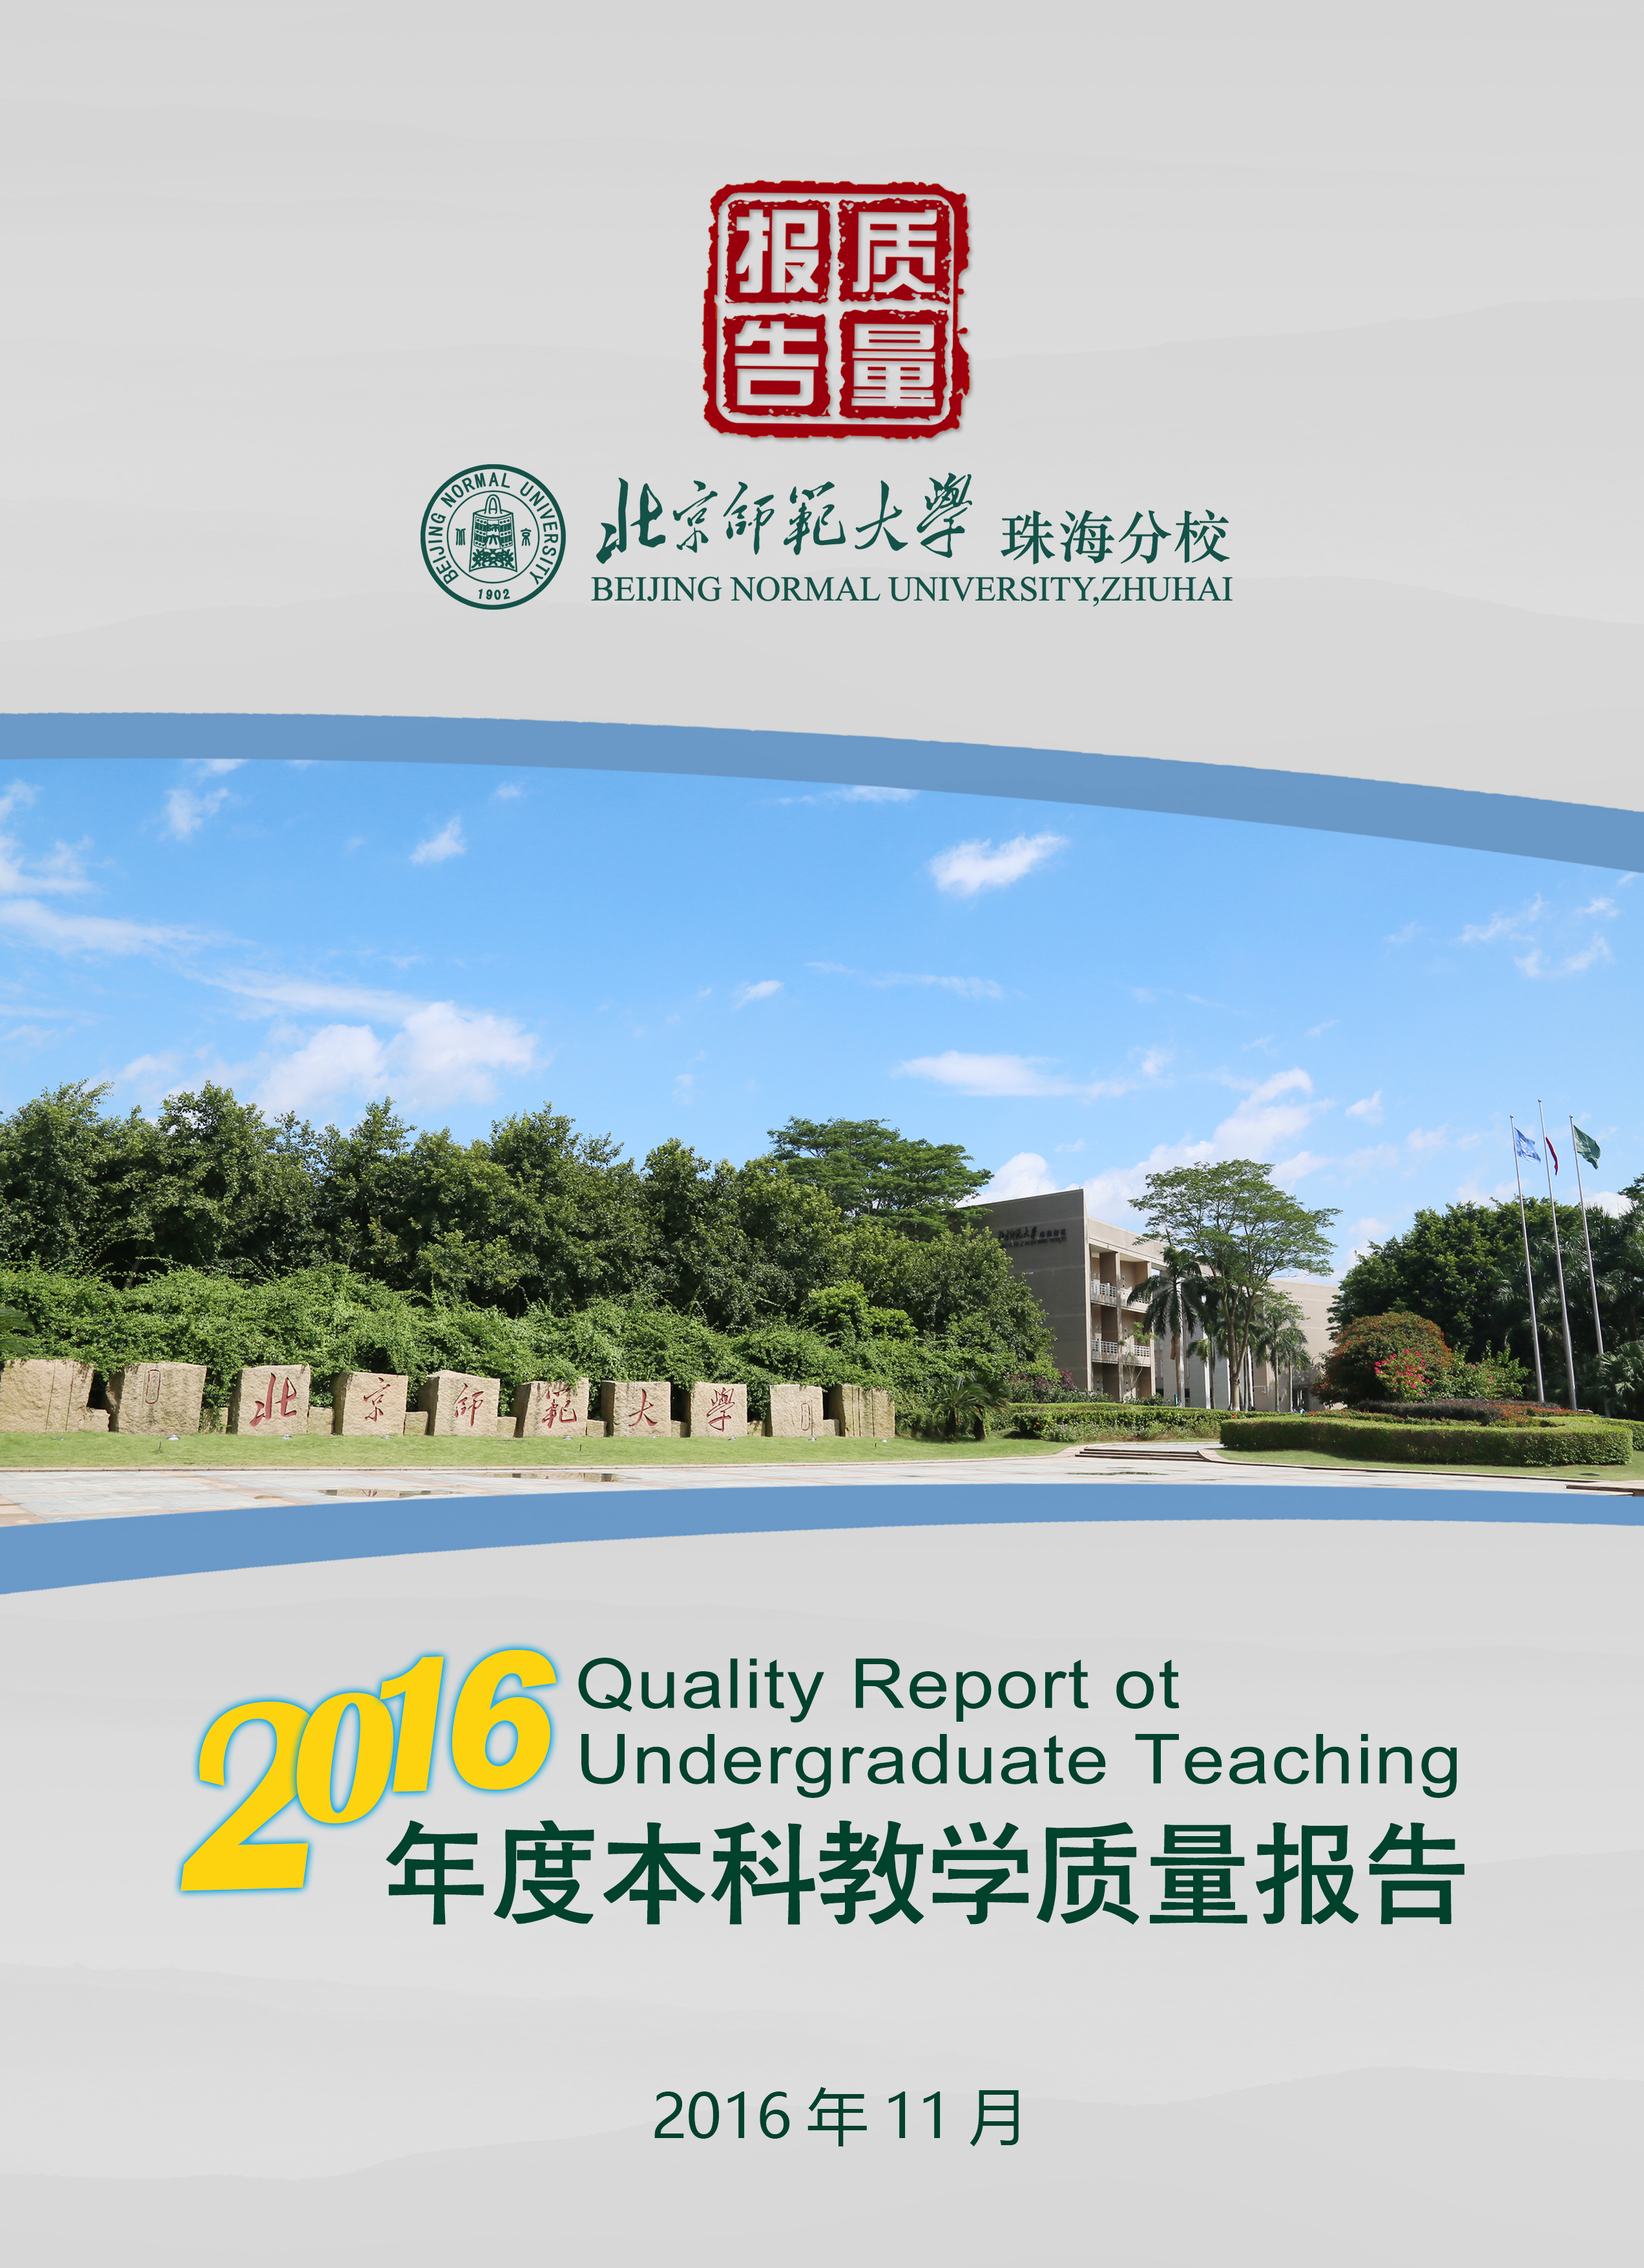

目 录
一、学校基本概况 1
（一）历史发展、办学定位与特色 1
（二）2016年度本科教学质量基本状况 2
（三）本年度主要成就 3
（四）年度重大改革措施 5
二、本科教育基本情况 7
（一）本科人才培养目标及服务面向 7
（二）本科专业设置情况 7
（三）各类全日制在校生情况 8
（四）本科生生源质量 9
三、师资与教学条件 11
（一）师资队伍数量及结构情况 12
（二）生师比 14
（三）本科课程主讲教师情况 14
（四）教授承担本科课程教学情况 15
（五）教学经费投入情况 15
（六）教学行政用房、设备、图书、信息资源及应用情况 16
四、教学建设与改革 19
（一）专业建设 19
（二）课程建设 22
（三）教材建设及选用情况 23
（四）教学改革 25
（五）实践教学、毕业论文（设计）及创新创业教育 28
五、质量保障体系 32
（一）学校人才培养中心地位落实情况 32
（二）教学质量保障体系建设 33
（三）日常监控及运行情况 34
（四）教学评估工作 35
六、学生学习效果 36
（一）学生学习满意度 36
（二）应届本科生毕业学位授予及就业深造情况 37
（三）社会用人单位对毕业生评价 39
（四）毕业生成就（优秀毕业生事例） 40
（二）推进国际化协同育人 43
八、存在的主要问题及对策 45
（一）推进人才培养协同机制创新改革 45
（二）进一步优化学科专业结构 45
（三）加强师资队伍等办学条件建设 46
（四）提升科研与创新能力 47

北京师范大学珠海分校
2016年本科教学质量报告

一、学校基本概况
北京师范大学珠海分校（原北京师范大学珠海教育园区）是经教育部批准（教发函〔2002〕47号、教发函〔2003〕231号）设立、由北京师范大学和珠海市人民政府合作举办，进行本科层次教育的一所新型全日制普通高等学校。

（一）历史发展、办学定位与特色
1.学校的历史发展。2000年10月北京师范大学与珠海市人民政府签订了合作创建“北京师范大学珠海教育园区”的协议；2002年3月教育部正式批复同意设立北京师范大学珠海教育园区，确定将北师大珠海教育园区建设成为我国综合性教育改革试验园区，同年9月开始招生；2003年7月更名为北京师范大学珠海分校，列入独立学院序列；2008年12月北京师范大学珠海研究院在分校成立；2010年12月北京师范大学研究生院珠海分院正式成立。
2.办学定位。北京师范大学珠海分校是经教育部批准，在广东省直接关心和支持下，由北京师范大学和珠海市人民政府合作举办的新型大学，是北京师范大学建设“综合性、有特色、研究型世界高水平知名大学”战略目标的组成部分。学校立足于“珠三角”，面向全国，融入国际，积极适应经济社会发展需要，努力建设成为“开放式、有特色、应用型高水平大学”。着力培养人文科学素养深厚、学科专业基础扎实、实践动手能力过硬的高素质应用型人才。
3.办学特色。第一、办学体制特色。学校坚持“资源国有、学校举办、市场运作、全新模式”的建校方针，遵循“以质量求生存、以创新求发展、以贡献求支持、以共赢求合作”的发展思路，努力构建具有自身特色的办学体制及与之相适应的管理机制，力求兼容公办、民办高校体制优势，共享百年名校的教学资源优势以及珠三角地区经济社会、区位地缘等优势。第二、学科专业特色。分校按照办学目标定位，结合区域经济社会发展需求，采取转移、合并或调整等方式，不断优化学科专业设置，加强学科专业建设，着力培育、凝练、强化特色学科专业。目前，设有15个学院（部），涵盖8大学科门类的61个本科专业，其中，理工类占26.2%，经管类占31.1%，文学艺术类占29.5%，法学教育类占13.1%，形成了以经济类、管理类及工科类等应用型学科为主体，教育类学科为特色，文学、艺术、法律、理学等学科协调发展的综合性学科布局。第三，国际化特色。分校十分重视办学的国际化，经过十余年锲而不舍、持之以恒的努力，已与境外100多所大学签署了包括学分互认、学生互换、教师互派等在内的国际合作与交流协议；合作专业有金融学、物流、设计、管理、文学、计算机、社工、教育学等；合作模式从2+2扩展到4+0、3+1、3+1+1、4+1、交换生、访问生、小学期等。

（二）2016年度本科教学质量基本状况
2016年，在全校师生的奋发努力和社会各界的大力支持下，我校围绕既定发展目标，进一步加快现代大学制度建设，强化内涵发展，各项事业平稳发展。学校坚持以人才培养为中心，不断优化学科专业结构，不断深化教育教学改革，全面推进“创新强校工程”建设，教育教学质量进一步提高。认真贯彻落实教育部广东省教育厅有关高教改革的战略部署，不断创新人才培养模式，努力转变发展方式，提高人才培养质量和办学效益，各项工作任务全面完成并取得较好的成绩。

（三）本年度主要成就
——人才培养质量进一步提高。继续健全学术委员会及相关工作机制，加强对专业建设、课程建设的指导；大力扶植特色鲜明和人才培养质量高的专业，积极推进重点学科建设，不断丰富专业内涵，凸显专业特色，逐步形成有竞争优势、特色鲜明的学科专业和学科专业群；进一步完善跨学院（部）、跨学科、跨专业交叉培养创新人才的新机制，继续实施跨专业、跨学院（部）选课制度，开设双专业（汉语国际教育-英语，汉语言文学-日语）、双学位（金融学-应用统计学）项目；深入探索中外联合培养双学位等国际化人才培养模式。学校生源质量不断提高，目前，生源遍及全国27个省份，录取批次为本科二批，录取分数逐年提高，2016年，高考成绩达到生源地一本线的考生数量达421人，约占普通类录取考生总数的8.5%；广东省外的录取平均分均高出当地二本线30-40分，少数省份的录取平均分逼近甚至超出一本线；广东省内的录取平均分也逐年靠近一本线。学生就业率保持高位稳定，就业质量进一步提高；多年来毕业生考取国内外研究生的比例均在10%以上；近两年出境深造比例已超过10%；考取国内研究生的学生大多进入了“985”、“211”重点大学，毕业生中有近7%的学生进入QS全球排名前100位的境外高校深造。
——师资队伍建设进一步加强。继续推进人事制度改革，提高人才政策竞争力；完成了学院(部)班子换届工作;完善了专业技术职务聘任制度、岗位聘任和薪酬办法；修订了教职员考核办法；实施了浮动绩效津贴制度并加大了浮动绩效力度;实施了补充养老制度,提高了退休人员待遇；加强合同管理和工资管理；加强教师教学研究，加强双师型建设，加强学历提升与培训，加强教师职业理想和职业道德教育，使教师队伍建设水平明显提高；坚持面向海内外、高起点、高标准招聘教师和管理干部，全年新聘教职工50人，其中新聘专任教师中,博士学位或具有副高以上职称21人，所占比例为64%。
——科研创新水平进一步提升。积极发展基于产学研的科学研究，充分利用校本部优势学科资源，推进珠海研究院建设和分校四方面工作，实现科研力量与资源聚集，培养科研队伍，产生一批科研成果，提升学校的竞争力和影响力。今年获批国家自然科学基金项目2项（含合作承担项目1项）、国家社会科学基金项目1项、973项目子课题3项，获批广东省创新强校自主创新类项目12项、广东省科技计划项目6项、广东省哲学社会科学规划课题4项、广东省学科共建课题3项，建设校级智库7个。
——国际交流合作取得进展。我校在原有7个2+2中外联合培养双学位项目的基础上，新增会计学、应用心理学、城乡规划、产品设计、环境设计5个2+2中外联合培养双学位项目，累计共有12个专业开办双学位项目。加上两个中外合作办学项目，2016年9月新生中修读双学位人数约为917人，占新生总数5598的16.38%。师生参与国际交流更加频繁，2016年赴境外学习的学生总数为1123人次，其中2+2中外联合培养双学位项目238人，3+1修读学分项目49人，交换生项目91人，小学期项目237人，境外升学508人；共组织了33名管理骨干和教师骨干赴加拿大圣玛丽大学参与暑期培训项目。在成功举办了五届的国际中国学和五届的国际青年领袖成长营项目的基础上，再次成功举办英国使馆首届“未来英国”项目，吸引83名非学历留学生短期来校交流学习。
——学生管理与服务水平进一步提高。围绕广东省教育厅思想政治教育工作要点及以“立志、修身、博学、报国”主题教育活动十周年为契机，深化大学生思想教育和实践育人工作；优化激励育人机制，狠抓学生纪律和学风建设，完善违纪学生跟踪教育制度；紧跟“两学一做”主题教育活动、中国共产党建党95周年、长征胜利80周年、十八届六中全会等时政热点，突出党建活动的思想引领作用，完善学生党支部党建资助项目的效果评价机制；进一步充实学生自主发展课堂建设，新增学生自主发展课堂创新课程模块；开拓资助育人实践平台，加强校际和省际活动交流，扩大资助育人工作成效。

（四）年度重大改革措施
1. 继续推进“创新强校工程”和学科专业建设。以实施“创新强校工程”为抓手，将协同创新思想贯穿于人才培养全过程；不断完善校校、校企、校地、校所以及国际合作的协同育人新机制；建立跨院（部）、跨学科、跨专业交叉培养创新创业人才的新机制；完成2016年省级、校级“质量工程”及教改项目立项、检查验收等工作。制定《专业设置及建设管理办法》，增强对学科专业建设的科学指导；注重学科专业建设质量，开展学科专业发展评估，建立基于办学绩效的学科专业建设的优胜劣汰机制；制定合理的资金、资源配置方案，完善学科专业建设保障措施。
2.推进章程实施，完善制度体系。以学校章程作为依法办学、民主管理和履行公共职能的基本准则和依据，采取切实有效的措施，推进章程的贯彻实施；按照章程办事、根据章程实施管理，坚持用章程来指导、规范和改进各项工作，使章程成为全校师生共同的观念和行为准则，营造学校依法办学和照章办事的良好氛围。制定以章程为统领的现代大学制度体系，形成章程实施的制度合力；以章程为学校最高规范与基本依据，相应并系统地调整实施学校各类规章制度的立改废，建立学校章程实施的执行机制、监督机制和完善机制，实现章程与学校制度间由原则层面到操作层面的良好衔接，确保章程在学校管理和办学实践中发挥作用。完善学校办公会和党委会议事决策规则，建立决策辅助系统和决策执行系统，充分发挥各专业委员会在决策事项中的作用；健全重大决策前的调研、咨询、论证、听证等制度，加强对决策事项的前期酝酿、可行性分析、沟通与协调，提高议事决策效率，保障决策的科学性。

二、本科教育基本情况

（一）本科人才培养目标及服务面向
分校依托北京师范大学深厚历史文化底蕴和优质学科资源，发扬珠海特区敢为人先、开拓创新精神，以立足珠三角，服务广东省为目标，积极适应经济社会发展需要，着力培养人文科学素养深厚、学科专业基础扎实、实践动手能力过硬、兼具国际视野的外向型、复合型、应用型专门人才。同时，我校按照教育部有关批复要求，积极探索高等教育发展新路径，大胆进行教学模式、管理方式、国际合作以及政产学研用一体化等方面的改革尝试，努力把学校建设成为开放式、有特色、应用型高水平大学。

（二）本科专业设置情况
学校设有国际商学部、文学院、教育学院、管理学院、信息技术学院、不动产学院、特许经营学院、物流学院、法律与行政学院、设计学院、艺术与传播学院、外国语学院、工程技术学院、应用数学学院、运动休闲学院等15个学院（部），开设涉及理、工、文、经、管、法、教育、艺术等8 大学科门类的61个本科专业，面向全国27个省市（含港澳台地区）按国家计划二批本科招生。现有专业按学科门类分类及其比例如下：

 | 管理学 | 经济学 | 理学 | 工学 | 文学 | 艺术学 | 法学 | 教育学 | 合计
专业  个数 | 16 | 3 | 6 | 10 | 8 | 10 | 3 | 5 | 61
比例 | 26.2% | 4.9% | 9.8% | 16.4% | 13.1% | 16.4% | 4.9% | 8.2% | 100%

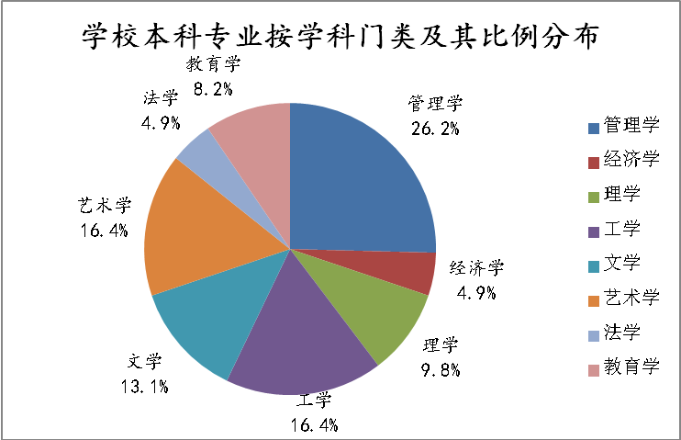

（三）各类全日制在校生情况
在办学条件大力改善和教学质量不断提高的前提下，我校稳定地保持了办学规模，2016年普通本科生在校生人数达到22872人，其中女生14276人，男生8596人，男女比例4:6。

2015-2016学年在校生学科门类人数分布
学校本着以学生为本原则，为扩大学生自主选择空间，促进学生个性化发展，实行二次专业选择制度，2016年转专业882人次，达到在校生总人数的3.9%左右。
 | 共产党员 | 共青团员 | 民主党派 | 港澳台 | 少数民族
普通本科生 | 553 | 21165 | 0 | 44 | 920
普通本科生党团/民族结构
我校2015-2016学年有全日制外国留学生14人，折合在校生人数为22872。普通本科生占全日制在校生比例约为99.9%，我校在校生基本都是普通本科生。

（四）本科生生源质量
2015年，我校经广东省教育厅批准的普通本科招生计划为6350人，计划分布在除湘、鄂、陕、甘、黔外的全国26个生源省份，其中省外招生计划2500人。实际录取考生6395人，其中普通类考生5507人，艺术类考生580人，体育类考生132人，中外合作办学专业类考生176人，另外，还录取联招港澳台生19人，香港免试生39人。除上海、西藏2个省份及南疆单列计划第一志愿生源不足外，其余省份第一志愿率均为100%。特别是今年我校首次在广东省提升至二批本科A类招生，第一志愿生源充足，生源情况超出预期。另外今年我校首次在江苏省招生，第一志愿生源充足。
1.外省生源质量
2015年我校录取最高分超过当地一本分数线的省份文科有17个，比2014年多2个，理科有14个，比2014年多5个。录取考生的平均分与当地一本线的分差（按分差从小到大排列）在10分之内（含10分）的省份文科有黑龙江、宁夏、江西、安徽、海南、河北、四川、天津，共8个省份，比2014年多2个，理科有黑龙江、江西、山东、江苏、河北、安徽，共6个省份，比2014年多5个；分差在10-15分（含15分）的省份文科有辽宁、山西、贵州、江苏、河南、山东、重庆，共7个省份，理科有海南、辽宁、新疆、四川，共4个省份；分差在15-20分的省份文科有新疆，理科有山西、重庆、河南，共3个省份。总的来看，录取考生的平均分与当地一本线的分差在20分以内的省份文科共16个，与2014年持平，理科共13个，比2014年多8个。尤其值得关注的是，黑龙江省理科的录取平均分已高出一本线5.24分，录取最低分仅与一本线相差8分，而江西省文科录取最低分仅与一本线相差9分，理科录取最低分仅与一本线相差10分。从超过一本线的考生人数来看，今年增长率为161.73%，达212人。
2.广东生源质量
我校今年首次在广东省第二批本科A类招生，共录取普通类考生3500人，其中文科录取考生的最低分为531分，高出2A线7分，录取考生的平均分为542.52分，高出2A线11.52分，与广东省一本实际控制线557分的分差为14.48分；理科录取考生的最低分为531分，高出2A线12分，录取考生的平均分为545.65分，高出2A线26.65分，与广东省一本实际控制线557分的分差为11.35分。录取考生的平均分与2A线的分差较2014年明显提升。
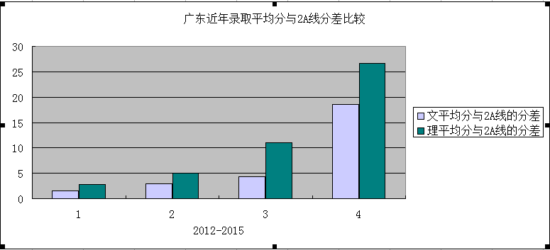

三、师资与教学条件
学校依靠创新性的用人制度、有吸引力的政策、良好的学术环境和生活环境，坚持引进和培养并重，全力打造高水平的教师队伍和管理队伍。加强教师队伍建设，加大对有境外学习、工作经历的教师和外籍教师的引进力度，注重优秀人才和学科带头人引进。加大中青年骨干教师和管理干部的培养投入。

（一）师资队伍数量及结构情况
1．教师类别
2015-2016学年度，学校校内专任教师1012人，校外兼职教师321人，总计教师总数1173人（校内专任教师+校外兼职教师数*0.5）。
2.专任教师职称情况
2015-2016学年度，全校专任教师1012人，其中高级职称133人，占13.14%；副高级职称247人，占24.41%；中级职称383人，占37.84%；初级10人，占0.99%;其他未定级239人，占23.62%。
专任教师职称结构表
类别 | 正高级 | 副高级 | 中级 | 初级 | 其他 | 合计
人数（人） | 133 | 247 | 383 | 10 | 239 | 1012
比例（%） | 13.14 | 24.41 | 37.85 | 0.99 | 23.62 | 100

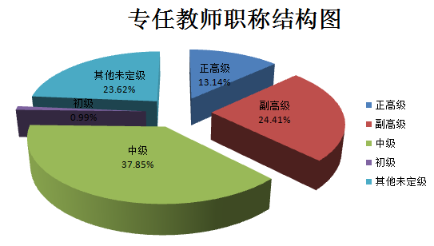

3.专任教师学历学位情况
2015-2016学年度，全校专任教师1012人，其中博士275人，占27.17%；硕士583人，占57.61%；其他154人，占15.22%。
专任教师学历学位结构表
类别 | 博士 | 硕士 | 其他 | 合计
人数（人） | 275 | 583 | 154 | 1012
比例（%） | 27.17 | 57.61 | 15.22 | 100

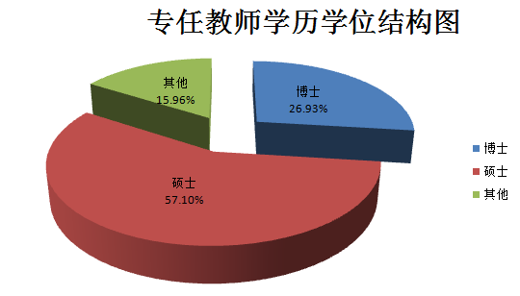

4．专任教师年龄结构
2015-2016学年度，全校专任教师1012人，其中35岁以下的338人，占33.40%；35-44岁的372人，占36.76%；45-54岁的163人，占16.11%；55岁以上的老教师139人，占13.74%。

专任教师年龄结构表
类别 | <35岁 | 35-44岁 | 45-54岁 | ≥55岁 | 合计
人数（人） | 338 | 372 | 163 | 139 | 1012
比例（%） | 33.4 | 36.76 | 16.11 | 13.74 | 100

（二）生师比
2015～2016学年度，全日制在校本科生人数 22872人，折合在校生22914人，教师总数为1173人，学校生师比为19.5。

（三）本科课程主讲教师情况
为保证师资质量，我校教师的专业技术职称一直由北师大评审。2008年以来，新聘教师除可运用双语教学的国外知名大学毕业的硕士以及艺术类等特殊专业外，均要求必须具有博士学位或经北师大认定的具有副教授以上职称；新任教师必须通过广东省统一的职业岗前培训，取得合格证书或教师资格证书，试讲合格后方可授课。近三年，我校主讲教师符合岗位资格的比例平均达到99%。
2015-2016学年度，我校具有硕士以上学位教师已经达到85%，具有博士学位或高级职称的教师已经达到了一半以上，35岁到55岁专任教师占50%以上，年富力强且经验丰富的中青年教师成为教学队伍的主要力量，学校已经具有了一支结构合理，素质优良，可以有效满足教学需要，并且有很大发展潜力的高水平教师队伍。

（四）教授承担本科课程教学情况
专任教师中，高级职称教师所占比例达到37.55%，且全部承担教学任务，教授所授课程占全部课程的13.14%。

（五）教学经费投入情况
1.收入情况
我校2015年办学经费总收入为64370.38万元。其中，学杂费收入49224.32万元，是收入的主要来源，占总收入的76.47%。财政补助收入9601.94万元，占比14.61%，主要来源于珠海市财政帮扶我校清偿贷款本金和利息的收入和珠海市财政局划拨的特区补贴，以及广东省财政厅的学生奖助学金、临时补贴。
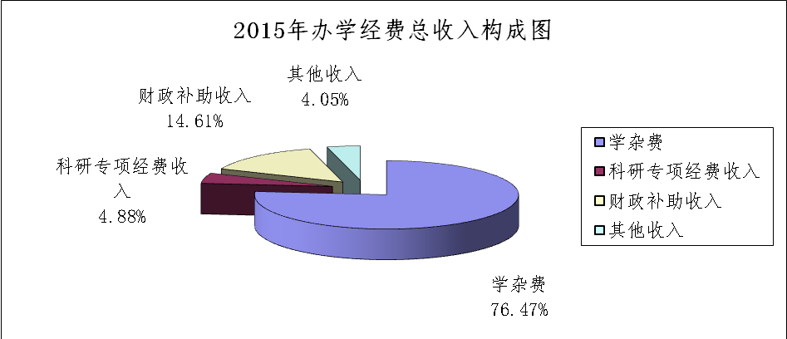

2.经费支出情况
2015年我校教学日常运行支出共计8343.35万元，生均年教学日常运行支出3647.84元；本科专项教学经费2418.42万元；本科实验经费978.10万元，生均427.64元；本科实习经费59.04万元，生均25.81元。具体明细如下：
教学经费类别 | 金额 | 学生人数 | 生均金额
本科教学日常运行支出 | 83,433,479.78 | 22872 | 3,647.84
本科专项教学经费 | 24,184,160.36 |  | 1,057.37
本科实验经费 | 9,781,012.92 |  | 427.64
本科实习经费 | 590,361.50 |  | 25.81

（六）教学行政用房、设备、图书、信息资源及应用情况
学校高度重视教学条件的改善，科学制定并贯彻执行校园建设发展规划，大力加强教学基本设施建设，改善教学条件，在校舍建设、教学科研仪器设备购置等方面，都取得了明显成效，各类教学设施能够满足教育教学和人才培养的需要。同时，学校采取各种有效措施，不断优化教学资源配置，科学利用教学资源，提高教学资源利用率，最大限度地发挥了教学基本设施为教学服务的功能。
1．教学行政用房
截止2016年8月，学校全日制在校生22872人，校区占地面积4600余亩，总规划建筑面积约100万平方米，已完成总建筑面积约69万平方米，其中教学行政用房总面积约19.71万平方米，生均教学行政用房8.62平方米。良好的自然环境以及和谐的空间布局，为师生营造出了一个充满文化内涵的学习、科研、工作和生活的环境。

2．教学设备
设备管理科学合理，制度健全完备，仪器设备账目管理实现集中信息化，已建立基于中央管理数据库和互联网浏览器的业务管理操作平台。设备购置过程充分论证，使用过程中强调全面监管与合理利用相结合，做到账物完全相符，管理责任到人，教育教学活动开展充分依托设施设备条件，全面提高各类仪器设备的利用率。学校设备总值超过1.81亿元，其中教学科研仪器设备总值达11145.38万元,本学新增教学科研仪器设备1308.24万元。
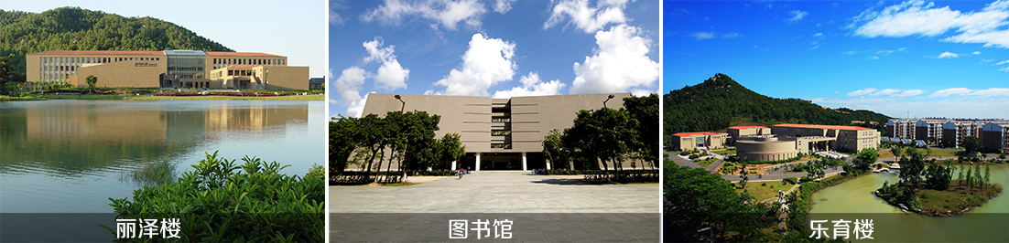
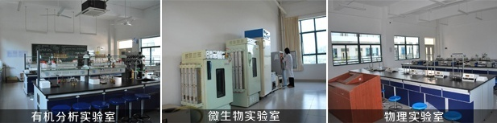
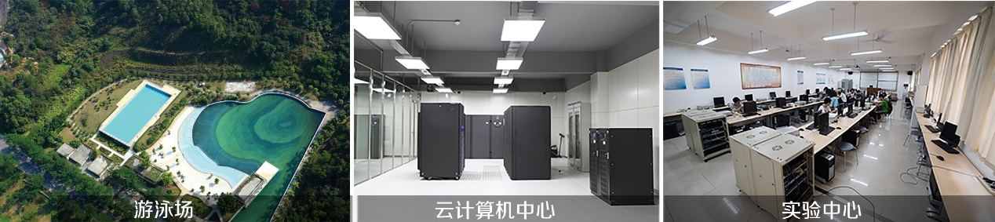
3．图书资料
我校图书馆总建筑面积3.28万余平方米，馆藏中、外文优质图书147万余册（生均64.41册），现订中、外文报刊2000余种，中、外文电子图书141万余种，中、外文数据库70余种。近年，资源购置费连续排在国内高校的前150-200位。图书馆设有7个印刷型文献阅览室、1个多媒体阅览室、5个普通研讨室和16个开放式休闲研讨区，总阅览座位3600余个，可向读者提供开放式借阅、视听、上网、学习研讨、信息及各类技术服务。馆内计算机及视听设备全部向读者免费开放。教师和学生限借图书数量分别为50册和20册，居国内大学图书馆前列。拥有丰富的资源和高素质的工作人员队伍， 图书馆为学校教学和科研工作提供强有力的文献信息保障。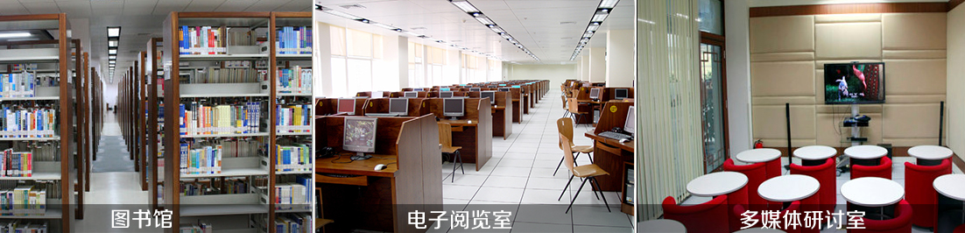
4.校园信息资源建设
学校信息化水平进一步提升，基础网络条件显著改善。学校对校园网进行了全面的升级改造，包括优化办公区网络，改造核心机房和接入机房，完成学生宿舍楼的网络改造，校园网出口带宽由2G提升到31G，学生每账号的带宽提升到4M等；无线网络覆盖面积进一步增大，由校园所有公共区域扩展到覆盖学生宿舍区域，全校师生上网条件和上网速率得到了明显改善；完成数字化校园整体建设规划，为“十三五”数字化校园建设奠定了夯实的基础。

四、教学建设与改革

（一）专业建设
学科专业建设是人才培养的基本前提和重要依托。我校的专业建设长期坚持“夯实基础、优化结构、打造品牌、突出特色”原则，以人才培养为中心，以协同创新为引领，以高等学校教学质量与教学改革工程和高等教育发展水平提升工程为契机，以适应现代服务业的发展为重点，围绕商业服务业、文化创意产业、科技服务业等产业，组建学科集群。通过特色设计，优化专业资源存量，优化以学科交叉融合为导向的资源配置方式，进一步大胆进行教学模式、管理方式、运行机制、国际合作等方面的人才协同培养模式创新。
为推进专业建设资源共享和专业人才培养协同创新，促进学校内涵发展,根据学校优化调整学科专业结构的工作部署，积极推进协同机制改革、协同创新，资源整合工作。我校在坚持内涵式发展、严格控制专业增长的前提下积极推进学科专业建设。2016年3月我校人文教育、机电技术教育共2个专业获教育部批准。在学科专业建设水平上，2015年11月我校计算机应用技术、语言学与应用语言学两个学科正式签订《珠海市优势学科建设计划任务书》，正式开展珠海市优势学科建设，实现学科专业建设层次上的重要突破。在进一步总结分析“十二五”期间我校学科专业建设情况后，我校于2016年7月制定《北京师范大学珠海分校“十三五”本科专业建设发展规划》，对未来五年学校学科专业的发展做出整体规划，力求突破现有发展障碍，整体提高学科专业建设水平。
合理确定专业培养目标，整体优化培养方案。参考《普通高等学校专业目录和专业介绍》(2012年)相关要求,原专业被拆分或合并的,或者学科门类、专业大类发生变化的，根据其变化进行相应调整，形成与之匹配的课程体系。
1．灵活自主
教学计划制定更灵活。教学单位可根据自己专业实际情况确认是否开设专业方向课，不开设专业方向课的专业，按要求增加专业选修课学分。
学生选课更多的自主权。学生可以选择跨专业课程、跨方向课程、国内外游学项目等互认为专业选修课；政治自主选择修读课程，修读学期，喜爱的老师；体育自主选择喜爱项目进行训练。
2．国际化办学特色
进一步加强和扩大与国外大学合作办学的规模，从小规模的实验班到引进大规模的合作项目，包括有中加合作项目、中德合作项目、中德联合培养、国际化特色班和中外联合培养等多种培养模式，国际化专业从2014级8个增加到2015级11个。
学院（部） | 专业 | 名称
设计学院 | 服装与服饰设计 | 服装与服饰设计（中德联合培养）
设计学院 | 视觉传达设计 | 视觉传达设计(中德合作办学项目)
设计学院 | 广告学 | 广告学(2+2中外联合培养双学位)
设计学院 | 产品设计 | 产品设计(2+2国际化教学特色班)
设计学院 | 数字媒体艺术 | 数字媒体艺术(2+2中外联合培养双学位)
国际商学部 | 金融学 | 金融学（国际金融方向）
国际商学部 | 金融学 | 美国“2+2”实验班
文学院 | 汉语国际教育 | 汉语国际教育(2+2中外联合培养双学位)
中加合作办学项目 | 金融学 | 金融学（中加合作办学项目）
不动产学院 | 房地产开发与管理 | 房地产开发与管理(2+2中外联合培养双学位)
管理学院 | 人力资源管理 | 人力资源管理(2+2中外联合培养双学位)
3．注重实践能力培养
(1)实行校企合作教学。我校有校外实践基地600多个,提供了充足的实践资源，因此我校鼓励部分实践课程放在企业开设，由校内教师和企业导师共同完成，其中我校工程技术学院与珠海检验检疫局的合作效果最为明显。
(2)实行小学期制。各教学单位积极引进优质教育资源，聘请名师和行业领头人，以讲座、实践等形式进行教学活动；组织省外、国外项目，让学生可以选择多种形式的学习方式，开阔眼界，增长知识面。

选修课程
方向选修课
个性选修课
通识选修课
个

性

化

选

择
每专业2－3个方向，大模块设计
文、理交叉，提高素养
专业提升模块
其他方向模块
其他专业模块

（二）课程建设
学校结合专业特色改革课程建设模式，重点选拔、培养优质课程，实现优势课程资源共享，提升我校课程建设力度。2016年校级“质量工程”项目计划新增立项精品资源共享课8门，计划投入经费20万元；计划新增特色课程17门。以点带面，推进课程组织形式、教学方法改革。充分利用现代信息技术和多媒体技术，学校所有课程建设统一使用网络教学平台，统筹资源，节约教学成本，提高教学质量和教学效率，提高社会、师生关注度，调动教师对课程改革和建设的积极性，同时调动师生之间的互动。目前网络教学平台总访问量已达1.39亿人次，实时在线人数500多人，教师用户984人、学生用户23225人、网络课程数413门，平台师生上传教学材料总量达5.2T。
2016年拟立项建设3个教学团队，5个精品教材，20个教育教学改革项目，完善教学团队学缘结构、配套教材编写，带动全体教师积极完善课程改革和课程建设的多元化。
学校在2015年新修订的人才培养指导意见中强调，要“围绕人才培养目标和要求，进一步深化专业人才培养模式改革，科学构建专业课程体系，合理设计课程内容，优化课程教学安排”，将课程体系分为通识必修课程、专业必修课程、专业选修课程和通识选修课程四大模块。以优化学生知识、能力、素质结构为目的优化课程体系与教学内容，为学生提供符合时代需要、与国际接轨的课程内容。突出实践课程比例，专业必修课中的实践学分比例文科类不低于20%；理工和艺术类不低于30%；专业选修课可选课程中的实践学分比例文科不低于20%，理工和艺术类不低于30%。实践教学学分占总学分的比例比教育部的要求高出5个百分点的。
学校通识教学专家委员会对每学期开设的通识课程进行审核，为学生提供高质量的通识选修课程。2015-2016学年开设课程2965门，其中选修课1016门，占34.3%，与2014-2015学年（36.3%）相比，选修课占比基本持平，略有下降。主要原因是2015级增加新专业后，增加了部分专业必修课程。

（三）教材建设及选用情况
1．进一步规范教材选用制度
优秀教材的选用是教学质量提高的一个重要环节，学校以“抓好重点、科学规划、外选内建，提高质量”为指导方针，遵循“规范要求、严格审核、加强监控”的原则，围绕教学改革和课程体系建设，集中力量主抓优质教材的选用和管理。出台了《北京师范大学珠海分校教材选用、征订及供应管理办法》，对教材的选用、订购、自编教材（或讲义）的编写等各个环节都做出了明确规定。优先选用优质教材，教材选用整体水平高，使用效果好，2015～2016学年学校春秋两季各使用教材500余种。
依托学校教学质量工程建设项目，鼓励教师编写出版特色教材，重点支持出版列入省、部、校级规划的教材和反映我校专业特色的教材。其中在建校级特色教材共计11种，主要包括反映各类课程教改成果的自编教材；体现特色专业建设成果的系列教材；创新实践类课程急需教材。注重将教师的科学研究成果固化到教材中去，全面提高教材水平，并取得了明显成效。
学校境内教材选用省部级以上（含）规划教材、重点推荐教材、精品教材等优质教材的比例基本平稳，使用的境外原版教材种类与去年同期相比上升约4%，这与我校中外合作办学项目不断增加，2+2培养模式的不断推进分不开的，也表明我校国际化人才培养水平的不断提高。
2．加强境外原版教材的使用管理
为贯彻教育厅文件精神，加强西方原版教材的使用管理，保证原版教材质量，学校依据《境外原版教材管理细则》办法，着重对境外原版教材加强管控,对选用的教材进行管理清查工作。2015～2016学年清查统计有14个教学单位使用了129种境外原版教材，境外原版教材占全校教材使用种类百分比为12.17%。通过清查发现，选用或计划使用的境外原版教材均为正规出版社公开出版和知名大学选用的教材，未发现违反党和国家的方针、政策风险点，无政治倾向和政策性错误。

（四）教学改革
1.以质量工程项目建设为抓手，全面推动教学改革
学校通过质量工程项目建设，调动广大教师的教学改革积极性和主动性，采取多种有力措施推进“质量工程”建设，带动教学改革，提升教学质量。截止到2016年，我校共立项“质量工程”建设项目499项（2016年校级质量工程项目正在评审，未计入；另有大学生创新创业训练计划项目215项；另有11个项目终止建设，未计入）：专业类项目34个，其中省级项目15个，分别为3个省级特色专业建设项目、8个省级专业综合改革试点项目、1个省级战略新兴产业特色专业和3个省级应用型人才培养示范专业；实践教学类项目65个，其中省级项目19个，分别为5个省级实验教学示范中心和14个省级大学生实践教学基地；课程类项目121个，其中省级项目14个，都为精品资源共享课；教育教学改革类项目159个，其中承担省级项目41个；教材类项目校级37个；教学团队26个，其中4个省级教学团队；人才培养模式类项目17个，其中4个省级人才培养模式创新实验区；人才培养方案校级36个；卓越人才培养计划2个，1个为省级项目；另外还有1个省级教师教学发展中心，1个省级应用型人才培养示范基地。
“十二五”规划期间，学校共投入质量工程项目经费1746万元，90%的学校教师参与了项目申报，约4万名学生受益。2015-2016学年，新增省级质量工程项目17项，并对132个质量工程项目进行了年度检查、中期检查或结项验收，严把质量关，加强项目的过程管理和结果监督，保证项目建设质量和建设成果。
教改项目设计立项指南，结合我校人才培养特色、专业特色和教学改革措施布置选题，以便于凝练总结我校的教学改革成绩，提升我校教学影响力；项目立项要求在教学中进行实践、并须取得一定成效，学校结合个性化人才培养模式改革，重点开展课堂教学方法改革、教学内容体系改革、考核评价方式改革，以及协同育人平台机制创新、人才培养机制创新等方面的改革与创新。以“质量工程”建设带动教学质量的全面提升和教师教学研究能力的进一步提高。
2.个性化培养，大班教学和小班教学相结合
根据我校人才培养模式改革的需要，我校课程主要采取大班上理论课，小班讨论课的形式，与2014-2015学年相比， 30人以下小班、120人以上大班占比下降，教学班规模主要仍集中在30至90人之间，30至60人规模小幅上升，60至90人规模略有下降，总体变化说明我校小班教学规模占比总体逐年增大。
近两学年教学班规模对照表
班级规模 | 2014-2015 |  | 2015-2016
 | 班级数 | 百分比 | 班级数 | 百分比
30人以内 | 751 | 13.29 | 694 | 11.64
30-60人 | 2471 | 43.73 | 2794 | 46.85
60-90人 | 1515 | 26.81 | 1524 | 25.55
90-120人 | 838 | 14.83 | 902 | 15.12
120-150人 | 59 | 1.04 | 25 | 0.42
150人以上 | 16 | 0.28 | 25 | 0.42
合计 | 5650 |  | 5964

近两学年教学班规模比较图
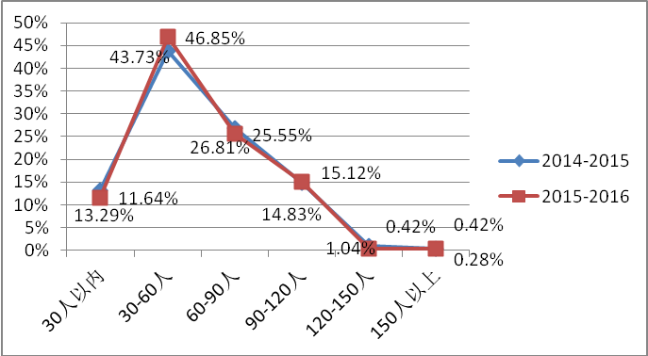

根据《高等教育研究》2012年第07期《关于高校班级规模的调查分析》中班级规模分析，我校目前总体情况和一般高校相当，班级平均规模已接近重点高校，30人以下小班规模比重偏低，略高于一般院校小班教学的比重，31-120人规模与一般院校接近。
2015-2016学年教学班规模与不同类型高校对照表
学校类型 | 基本情况 |  |  | 不同规模班级所占百分比
 | 教学班级数 | 均值 | 最大值 | 1-30 | 31-60 | 61-90 | 91-120 | 121-150 | 150以上
我校 | 5964 | 59.71 | 729 | 11.64 | 46.85 | 25.55 | 15.12 | 0.42 | 0.42
重点高校 | 4294 | 60.61 | 450 | 25.02 | 32.16 | 24.30 | 10.41 | 5.62 | 2.50
一般高校 | 4977 | 66.01 | 227 | 9.77 | 42.65 | 26.79 | 12.61 | 4.99 | 3.19
新建高校 | 2755 | 76.11 | 424 | 1.88 | 41.92 | 15.94 | 25.49 | 8.05 | 6.74
专科学校 | 2065 | 45.26 | 292 | 12.01 | 79.08 | 5.38 | 2.91 | 0.58 | 0.05

2015-2016学年不同课程性质教学班数量
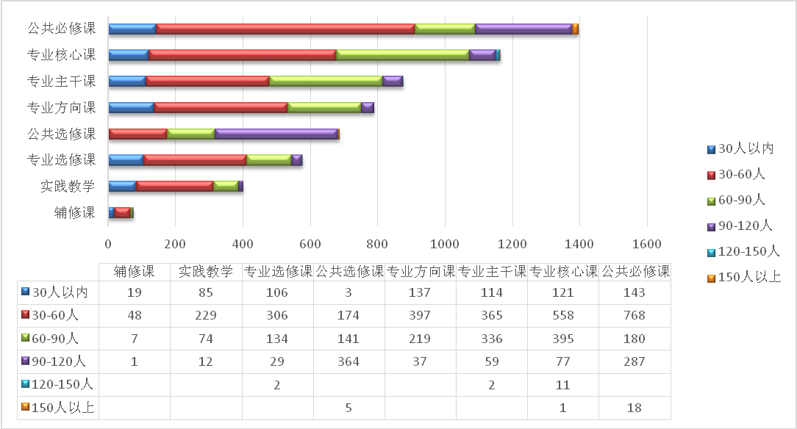

（五）实践教学、毕业论文（设计）及创新创业教育
1.加强实践教学改革，培养学生的专业技能
学校高度重视实践教学体系的建设，近年来各学院（部）根据专业特色及培养方案不断完善实践类教学课程，加强校企合作不断拓展实践教学资源，共建实践教学基地，联合开发实践课程。加强校内实验室建设，引进校外资源共建实验室。采用工学结合、项目化训练、研讨与调查等多样化的实践教学方式，着重培养学生的专业技能和创新能力。现学校在用的实验室有121个、签订协议和挂牌的实习基地有676个，软环境与硬环境的结合为在校生提供了优越的实验、实习和实训环境，对培养学生的专业技能起到了决定性的作用。
2.重视毕业论文（设计）工作，加强质量管理
为加强毕业论文（设计）质量的管理，学校继续使用《PMLC大学生论文管理系统》，当年有10612人次对毕业论文（设计）进行检测，有效地控制论文引用、复制的比例，防范和杜绝了学位论文学术不端行为，保证了人才培养质量，并要求各学院（部）将2016届答辩成绩不低于90分且查重率不高于20%的毕业论文（设计），推荐参加校级优秀毕业论文（设计）的评选。2015-2016学年我校有15个学院的5432人次毕业生参加了毕业论文（设计）答辩，其中共有81名毕业生的毕业论文（设计）被评为校级优秀毕业论文（设计），学校为校级优秀毕业论文（设计）获得者颁发了荣誉证书。
3.生均实验室面积
2016年11月教学基本状态数据库统计数据显示，在用实验室房屋使用总面积17454Ｍ2，在校生人数22872人。生均实验室面积为 0.76Ｍ2。
4.加强三个体系建设，推进创新创业教育
（1）加强教学体系建设，培育激发学生创新创业潜能
课程建设始终是学校教育的基础。我校遵循“课程为核心、专题讲座为辅助、形势任务课为拓展、网络学堂为补充”的原则，不断推进创新创业教学体系建设：陆续开设了《大学生创业基础》、《创业理论与实践》、《青少年创新教育研究》、《创业管理》、《创新思维》、《创业精神与实践》、《学生创新实践中的技巧与方法》等创新创业通识课程；每年举办50余场各类创业讲座，内容涵盖创业经历、创业想法、盈利模式、经营管理、财务、税务、法律等；建立创新创业专题网站，为老师、同学获取相关信息，增进相互沟通、交流提供便捷的网络平台。
加强师资队伍建设，推进教学方式改革。除了安排校内教师进行专门讲授和辅导之外，还聘请具有丰富产业实践经验的校外企业家、银行家、风险投资家等来校兼职授课、成为创业辅导团队成员，并从授课方式、训练方式和考试方式三大环节入手，推行启发式、探究式、讨论式、参与式教学，注重学生综合能力培养。
注重环境建设，以宽松的氛围营造激发创意创新潜能。学校新启动的建设项目，包括粤华苑众创空间的建设，特别强调留出充分的公共空间，用作咖啡吧、休憩区等，促进师生平等随意的交流、切磋。中心在内部空间设计上，尽可能地弱化等级次序，倡导建立扁平的人际关系，没有领导、教授和学生的差异，每个人都是这里的主人，是创意创新火花碰撞的一分子。
学校还成立了“大学生创业联盟”等创新创业学生社团，学生社团通过举办“创业沙龙”和“创业论坛”、创业企业参观、创业技能培训、创业能力测评、创业计划竞赛等活动，促进有创业志向的同学自愿相互交流、相互促进，并聘请创业导师适时提供指导。
（2）加强实训体系建设，多元构建创新创业实践平台
我校历来注重学生的实践能力培养，注重拓展能力和创新思维训练。2015年学校先后投入3000多万元，建立了2个大学生科技创新实践基地。2006年，教育部开始实施“国家大学生创新训练计划”，为推进这一计划的实施，我校以此前建立的1个创新实践基地为基础，赋予更多政策支持，如提供1:1配套经费，各级各类实验室、工程中心向参与创新计划的本科生开放等，在全校范围内建立了“大学生创新创业教育训练试验区”，以此与国家和珠海市相关计划对接。
目前，我校已经构建起包含国家、广东省、珠海市、学校四个层次的创新训练计划体系。仅最近三年中，由本科生承担的国家级大学生创新训练计划项目累计就达到了360余项，省市级大学生创新训练计划项目450余项，校级大学生创新训练计划2100项，覆盖了全校80%的本科生。
在推进“创新创业教育试验区”建设的同时，学校还积极组织开展各类创新创业大赛，如“可口可乐杯创新创业大赛”、“地产企划大赛”等，以进一步引导和激发学生的创新潜能、创业热情。2016年9月，我校“汉服小怪兽”团队携《“汉布丁”中国传统文化综合推广案》前往广州参加广东众创杯大学生启航赛暨“赢在广州”第五届大学生创业大赛决赛，最终，团队击败了众多来自国内一流高校和拥有多项专利的创业团队，夺得铜奖。
（3）重视支撑体系建设，激励引导学生迈好创业第一步
对于真正具有创业潜质和创业基础的同学，我校从多方面努力给予实质性支持、鼓励和引导。实行弹性学制，允许同学因为创业暂时休学。积极与珠海市创业苗圃联系，帮助大学生创业项目预孵化。入驻创业苗圃的项目将获得为期3–6个月的免费场地、办公设备及各项代理服务，使大学生创业项目在正式注册成立公司之前，能够初步接受市场的检验。
整合校内外资源，逐步建立大学生创业支撑体系。依托珠海市高新区科技园等平台，学校专门辟出1000平方米场地，为大学生创业企业提供专业的孵化服务，免费提供公共会议室、会议设施，部分免费提供办公家具、办公用品，并配备专职人员，提供包括工商注册、财务代理、法律咨询、专利代理，协助办理各种证照，落实有关财税优惠政策等服务，节约了大学生创业企业的成本。
此外，聘请企业家、教授、风险投资家等组成导师队伍，为重点孵化的创业企业提供必要的辅导。组织举办各类投融资推介会，科学家、企业家及投资家联席会等，搭建多层次的创业投融资服务平台。

五、质量保障体系

（一）学校人才培养中心地位落实情况
学校的根本任务是人才培养，我校一直强调教学是学校的中心任务，校长和各学院（部）院（部）长是教学质量的第一责任人，亲自抓教学工作。学校办公会、学院（部）办公会定期或不定期地专门研究专业设置、人才培养模式改革、教学条件创设、骨干教师引进等教学工作重大问题，及时解决和处理教学中的实际问题。学校坚持集中财力、物力、人力推进教学基本建设，在资源配置上优先保证教学，形成了“经费保教学、科研促教学、机关后勤服务教学”的工作态势。2016年，学校继续通过教师教学支援中心和网络教学平台等载体，给教师教学提供更加直接和全面的服务。通过教学成果奖、教学新秀奖、教学名师奖等方式激励教师提升教学水平。
2015-2016学年，学校在教学质量保障方面进一步细化工作、注重创新。根据学校的办学定位和思想，组织召开了全校教学工作会议，并组织教学科研委员会专门研究专业设置与调整管理办法，进一步规范了教学计划管理，完善和修订了2016级人才培养方案。修订和制定了《北京师范大学珠海分校图书馆工作委员会章程》、《北京师范大学珠海分校本科生转专业实施办法（修订）》、《北京师范大学珠海分校关于制订本科专业人才培养方案的指导意见》、《北京师范大学珠海分校“2+2”中外双学位项目人才培养方案指导意见》、《北京师范大学珠海分校本科生学士学位授予工作细则（修订）》、《北京师范大学珠海分校教学事故复议暂行办法》、《北京师范大学研究生院珠海分院人员薪酬管理办法（暂行）》。严格课堂教学管理，继续有效开展校督导和学生督察员工作。

（二）教学质量保障体系建设
我校紧紧围绕人才培养工作，经过建校以来的逐步探索建立了交互式、立体性、全方位的教学质量保障体系。从教学质量监控、评价到反馈、整改提高等全过程对教学质量予以保障。成立了由校长，主管副校长，教务处，各教学单位主管教学领导及各院教务秘书等联动共管的教学管理机构作为教学质量保障的组织机构；建立了自我评估和校外专家评估相结合的质量评估系统；注重加强教学管理制度建设，不断修订和完善《北京师范大学珠海分校督导工作条例》、《北京师范大学珠海分校教学事故认定及处理办法》等文件；通过教学评估、教学检查、教师督导、学院自查、学生督查、评教等多种方式对学校教学质量进行全方位监控，并不断探索建立健全信息跟踪与反馈机制，形成教学质量信息收集、分析、评价、反馈系统，使教学质量保障工作贯穿我校教学活动的始终。

（三）日常监控及运行情况
我校坚持实行包括学校领导、教学管理人员、各教学单位领导、校院两级教师督导、学生督察员等多元主体参与学校教学质量的日常监控。坚持领导干部听课制度，落实教学工作检查巡视制度。学校各级党政领导每学期都会不定期进入课堂听课。
坚持加强教学检查工作。每学期例行开学初、期中以及期末三次较大规模教学检查，在节假日前后进行教学检查，并将检查结果汇总通报各学院和相关领导。
坚持多层次教学督查、反馈。平时由督导老师和督查学生不定期随机听课、巡查，督导老师通过督导听课反馈系统，及时录入听课、巡课的情况。校、院领导和教师本人通过系统查阅反馈意见，随时查阅、及时发现问题、促其改进。学生督察员通过网上信息反馈系统随时录入巡查信息，定期向全校公布课堂到课率等情况，敦促出勤率低的学院及课程尽快改善。
校院两级教学督导组定期召开会议，交流反馈教学中发现的问题，组织专项检查及跟踪反馈。教学督导加强对新入职教师、评教分数偏低、有教学事故等教师的听课，并在课后与其谈话，指出其存在问题并帮助改进，起到督促和引导作用。同时，教学督导还注重将优秀课堂的经验和好的教学方法在同行教师中进行推广。2015-2016学年，校督导进行教学巡视共计22次；学院督导、同行听课660门次；学生督察员累计抽查课堂总数为1098次。
严格按照相关规章制度，对教学事故严肃处理。2015年我校在广泛征求全校教职人员意见后，对《北京师范大学珠海分校教学事故认定及处理办法》进行了修订，进一步健全了教学管理的规章制度，严肃教学纪律。本学年共处理教学事故36起，其中重大教学事故3起，较大教学事故10起，一般教学事故23起，相较于上一学年，教学事故数量呈下降趋势。
坚持多元教学质量评价。除了每学期进行学段及学期末学生评教外，还注重教师同行间的评价，以及教学单位领导、教师督导等对教师教学质量的评价。坚持教学评价的多元主体参与，以及定性与定量评价相结合。

（四）教学评估工作
1.巩固整改效果，以评促建，以评促改。
针对状态评估专家组所提出的意见继续整改。学校成立评估整改工作领导小组，由校长和党委书记担任组长，负责整改工作的总体设计和领导，研究整改工作中的重大问题。对学校及各学院整改方案进行研究、审议和决策，并检查、督促、指导各部门、各学院（部）积极有效地开展状态评估整改工作。建立整改目标责任制，将整改工作落实到具体部门和个人，并把整改任务落实情况作为年终考核内容，实行一票否决制。
整改工作的主要内容有：第一，完善应用型人才培养体系，提高人才培养的社会适应性。第二，加强师资队伍建设，提高教师教学科研水平。第三，深化教育教学改革，提高教学质量和水平。第四，整合现有学科专业，优化整体专业结构。第五，加强教学过程管理，完善教学制度规范。第六，加大教学基本建设投入，不断改善教学条件。第七，进一步推进科学研究和产学研合作工作，促进教研结合。
2.推进学校内部二级院系的教学状态评估制度建设。
在整改工作进行的同时，不断研究切合我校实际的、操作性强的《二级学院教学状态评估指标体系》，以期在对二级学院的教学评估中做出量化的评价和分析，找出差距，重在建设。
学校初步制订《学院教学状态评估工作方案》、《二级学院教学状态评估指标体系》，并对二级学院进行评估检查，采取专项检查和全面评估相结合的方式，限期改善评估中发现的不足，形成定期状态评估的制度，使之成为教学质量监控体系的重要组成部分。

六、学生学习效果

（一）学生学习满意度
学生学习满意度调查是我校建立优质长效教学管理机制的重要途径，一般通过学生座谈会、问卷调查、网上评教等形式开展。其中，学生评教是学生对每门课程任课教师的教学态度、教学内容、教学方法、教学效果及教材使用情况等进行评价。制订不同课程的评价指标体系，评价结果分为5个等级。2015-2016学年两个学期被评课程（考虑课程性质）分别为1239门、1238门。评教结果显示，学生对教师的总体满意度较高，其中“很满意”和“满意”的课程达到99.48%，对教材“很满意”和“满意”的课程达到95.83%，具体见下图：

2015-2016学年学生学习满意度统计

（二）应届本科生毕业学位授予及就业深造情况
2015-2016学年，我校应届本科学生共5732人，实际获得毕业证书5432人，毕业率为94.77%，实际获得学士学位证书5416人，学位授予率为94.49%。全校总计54个专业，共24个专业毕业率低于学校平均毕业率，占专业总数44%，26个专业学位授予率低于学校平均学位授予率，占专业总数48%。学校平均毕业率自2006年来一直保持在95%左右，比2015年平均毕业率略低，学位率总体呈缓慢上升趋势，比2015年平均学位率偏高。2016年我校共计颁发辅修证书74人，双学士学位证书128人，第二专业证书123人。
历年毕业率走势图
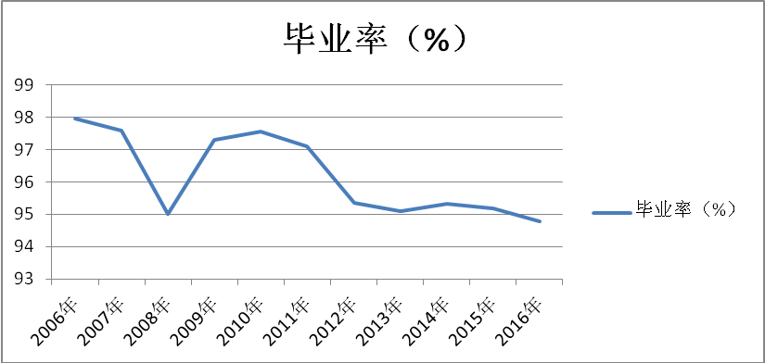
历年学位率走势图
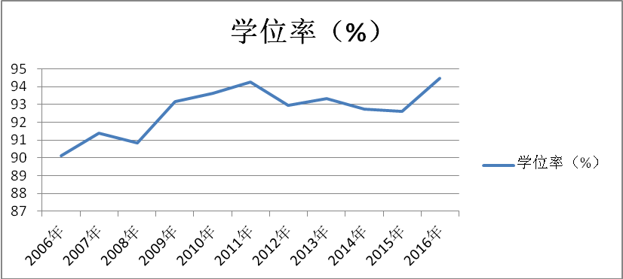
2016届毕业生共计4936人参加就业。学校领导高度重视、全员参与，以学生为本，以高质量就业为目标，耐心细致、扎实有效地做好就业工作。在对学生开展就业教育和全程个性化就业指导基础上，积极开拓500强企业就业市场，深耕珠三角发展中企业，与家乐福、沃尔玛、长隆、光大银行、益海嘉里等优质企业建立就业实习基地，为毕业生提供更多岗位。通过开设创新创业课程、举办大型创新创业比赛营造创新创业氛围，使我校自主创业人数较往年大幅提升。在全校共同努力下，我校2016届毕业生初次就业率为97.01%，高出广东省平均就业率。同时，我校委托麦可思数据有限公司编制《北京师范大学珠海分校毕业生培养质量中期评价报告（2013届）》，建立健全我校就业状况反馈机制，为改进就业工作提供客观数据。
毕业生  总人数 | 就业合计 | 自主创业人数 | 国内升学人数 | 出国（出境）人数 | 国家、地方项目等 | 就业率
5088 | 4936 | 37 | 132 | 508 | 12 | 97.01%

（三）社会用人单位对毕业生评价
（珠海华发新天地商业经营有限公司）北京师范大学珠海分校多名毕业生在我司就业，通过日常工作表现，结合公司的绩效考核结果，北师大学生工作表现优秀，综合素质较高，学习能力强，能够快速成长，在各工作岗位遵规守纪、勤恳认真。望贵校今后加强对毕业生的就业指导工作，使毕业生对自己的职业规划有更清晰的认识，能够更快的完成一个学生到一个职场人身份的转换，为社会输出更多优秀人才。
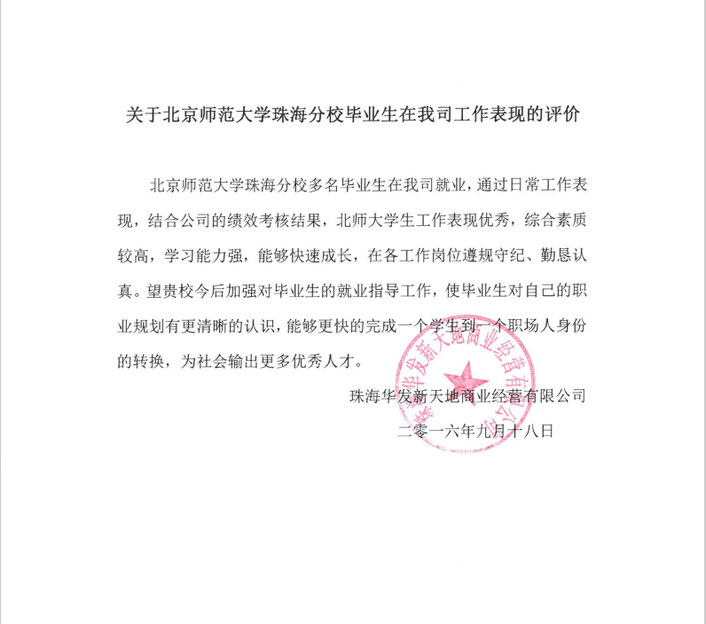

（四）毕业生成就（优秀毕业生事例）

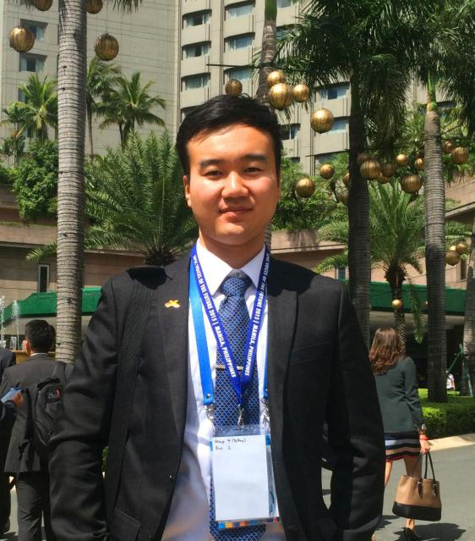 |  | 要乐  中共党员  物流学院物流管理专业  毕业去向：境外升学
事迹简介 | 成绩优秀，在国际实践、实习方面表现突出。曾获得2015年“APEC未来之声”中国区选拔赛全国一等奖；受外交部及中国贸促会委派，作为中国五位青年代表之一出席在菲律宾首都马尼拉召开的第23届APEC峰会；撰写的《青年创新与创业》报告被APEC工商理事会采纳；2014年被选拔为学校赴葡萄牙布拉干萨理工大学公费交换生；曾进入世界排名第19的物流公司Agility及著名国际机构欧盟商会实习；2016年，入选为巴西里约热内卢奥运会志愿者。大四获得国外多所名校的offer，毕业后选择赴香港城市大学继续深造，攻读营运与供应链管理硕士。  毕业感言：大学四年，光阴荏苒；岁月如水，匆匆一瞥。我愿把最美好的回忆留给校园，带着最强劲的动力走向未来。

王鹤茜
中共预备党员
特许经营学院市场营销专业
毕业去向：港珠澳大桥管理局
事迹简介： | 在校期间担任过班长、学生社区楼栋联合会主席，曾获得社会工作奖、专业一等奖学金、校级优秀学生干部、校级优秀团干、珠海市优秀团员、“奥康杯”营销策划大赛冠军和最佳实践奖、第二届青年领导力计划“优秀学员”、二十七届全球特许峰会和团委爱心支教“优秀志愿者”等荣誉。她积极参与、组织学生社区的文化建设和实践活动，组织协调能力突出，责任心强。目前就职于港珠澳大桥管理局，在岗期间完成了国务院港澳事务办公室、东盟驻穗总领事、中国公路学会、广东省交通运输厅等在内的重要来宾接待工作，获得领导的一致肯定。  毕业感言：莫失精诚赤子心，莫忘春风化雨情。愿你永远追寻真理，有勇气，还有梦想。

七、特色发展
（一）创新人才培养模式
1.深化人才培养模式改革，提高人才培养质量
(1)全面实施人才培养模式改革方案
我校坚持“个性化、区域化、国际化、应用型”的人才培养原则，全面实施广东省教育综合改革试点项目——《个性化创新性人才培养模式改革试点实施方案》。依托该项目的建设，学校全面实施教学制度、课程体系和课程设置模式、教学方法和教学组织形式、国际合作等多方面、系统化的人才培养模式改革，积极构建基于学生自主选择的个性化人才培养模式。2014年，以该项目为基础的教学成果获第七届广东教育教学成果奖二等奖，学校将该项目进一步确定为省级教学成果一等奖的培育项目。
(2)完善小学期制
为继续完善“小学期”制，针对前期改革中存在的问题，学校重点提出了以下改进措施：取消“小学期”课程必修限制，严格执行不安排必修课程的规定，鼓励各教学单位引进优质教育资源，吸引学生自愿参加各类教学活动；完善境外游学项目活动的组织审批程序，严格执行学校学分互认相关要求和程序，以保障项目质量与效益。
(3)推进课程体系改革
学校下发《北京师范大学珠海分校关于制订本科专业人才培养方案的指导意见》，进一步加强创新创业教育课程和就业指导课程教学；进一步突出实践教学的地位，加强实践课程体系建设，实践教学学分占总学分的比例要求高于国家要求5%；重组课程模块，扩大专业交叉融合；适度扩大个性化课程、通识课程和学科基础课；扩大学生跨学科、跨专业、跨学院、跨校自主选课范围；完善了政治理论课、公共体育课和公共外语课的滚动开课和灵活选课；完成国际学分课程建设方案。
（4）深化教学方式方法改革
围绕创新性人才培养推进教学方式方法改革，根据课程性质及目标要求，推行探究式、走班制、工作坊等教学方式和教学组织形式；教师设计开放式的教学方案，学生进行小组合作式研究活动，改变传统单向知识传授的“满堂灌”教学模式；创新学生自主课堂教学组织形式，以学生社团、学生社区、项目小组、工作室等为教学组织形式。
(5)完善多样化考试改革
学校出台《多样化考试改革实施办法》，以建立注重学习过程考查和学生能力评价的考核机制为改革目标，从考核原则、考核方式、考核方案、成绩评定依据等多方面对多样化考试进行了系统设计和规范，鼓励教师根据教学需要积极探索多种考核方式、改革创新考核方式。
2.构建协同育人工作机制，推进人才培养协同创新
学校在充分调研和讨论的基础上，编制了《协同机制改革研究与实践工作方案》，建立了协同机制改革创新领导机构，构建了保障协同机制改革创新的管理体制，设置了协同机制改革创新专项经费。学校2014年以来每年汇编《北京师范大学珠海分校协同育人工作总结》，积极开展协同育人机制改革创新项目研究。
充分利用协同育人机制，通过院际、校际之间的协同创新，逐步扩大学生跨学科、跨专业、跨学院、跨校、跨国自主选课范围；以创新能力、实践动手能力等能力培养为导向，加强与用人单位的协同合作。截止到2016年5月，学校建立实践教学基地近700个，所有专业都开展了校企协同育人。合作企业不仅为学校学生提供实习、实训和就业岗位，而且很多合作企业已经参与到学校教学计划制定、课堂教学、实习指导、就业指导等人才培养的各个环节。

（二）推进国际化协同育人
北京师范大学珠海分校自建校以来，一直把国际化作为学校改革发展的一个重要目标，结合我校的办学定位，借鉴世界一流大学的办学经验，整合多方面资源，全方位引进和利用国际优质教育资源，开展多层次、多形式的实质性国际合作，搭建国际交流与合作平台。
截止2016年9月，学校已与境外128所高校建立了合作关系，签署了包括学分互认、学生交换、修读学分项目、免试推荐研究生、教师互访、教师培训等方面的国际合作与交流协议共214份。
我校共有两个中外合作办学项目，12个2+2中外联合培养双学位项目。中外合作办学项目为与加拿大圣玛丽大学举办金融学专业本科教育项目，以及与德国品牌学院—汉堡传播与管理应用科学大学合作举办视觉传达设计专业本科教育项目。12个开展2+2中外双学位项目包括：汉语国际教育、广告学、金融学、人力资源管理、房地产开发与管理、会计学、应用心理学、城乡规划、产品设计（艺术类招生）、环境设计（艺术类招生）、服装与服饰设计（艺术类招生）、数字媒体艺术（艺术类招生）。
2016年9月新生中修读双学位人数（含中外合作办学项目和2+2双学位项目）约为917人，占新生总数5598的16.38%。
1.走出去项目
我校与境外高校开展了2+2、3+1、小学期游学、交换生、免试推荐硕士研究生等项目。近六年学生赴境外交流学习项目人数如下：
类型 | 2011年 | 2012年 | 2013年 | 2014年 | 2015年 | 2016年 | 合计
2+2项目 | 242 | 236 | 224 | 242 | 216 | 238 | 1398
3+1项目 | 33 | 47 | 42 | 53 | 80 | 49 | 304
交换生项目 | 33 | 45 | 64 | 46 | 78 | 91 | 357
小学期项目 | 244 | 396 | 568 | 268 | 251 | 237 | 1964
境外升学 | 290 | 329 | 376 | 390 | 587 | 508 | 2482
合计 | 842 | 1053 | 1274 | 999 | 1212 | 1123 | 6505

2.引进来项目
2016年，我校通过举办国际中国学、青年领袖成长营、未来英国等三个特色来华留学项目，吸引了83名留学生来我校交流学习。其中国际中国学和青年领袖成长营项目已成功举办了五届，成为我校的特色项目，搭建了我校学生和国际学生跨文化交流与学习的平台。

八、存在的主要问题及对策

（一）推进人才培养协同机制创新改革
珠海分校是北京师范大学与珠海市人民政府合作举办的高等教育机构，但在教育部〔2003〕8号文件和〔2008〕26号令规范独立学院的过程中，分校被纳入归并为由社会力量为投入主体的民办独立学院范畴，造成了分校管理体制上的模糊、错位和困境。为了突破办学体制瓶颈，学校在机制改革与协同创新方面的努力尝试。在2015年基础上进一步开展，但这方面的工作仍然处于起步阶段，相关工作尚未全面、深入展开。国家级、省级协同创新中心、协同育人平台培育成效不够明显；省级协同创新中心、协同育人平台认定和立项还没有实现零的突破；各方面的协同机制还不够健全；教学、科研资源条块分割，使用效益、共享效益还不够充分；学院之间、学科专业之间还存在着种种不利于协同创新的障碍；学校之间、学校与用人单位之间的协同创新平台还不能全面满足学校人才培养、科学研究、社会服务、文化传承创新等工作的需要。针对这些问题，学校将在“创新强校工程”建设中，重点推进体制机制改革与协同创新、尤其是人才培养协同机制创新改革，探索建立有利于协同创新的教学、科研、人事、财务管理机制，营造有利于体制机制改革与协同创新的文化氛围。

（二）进一步优化学科专业结构
学校积极适应经济社会发展需要设置新专业，大力打造特色（品牌）专业，不断调整优化现有专业结构, 学科专业建设基本适应了学校建设发展和地区经济社会发展需要。但是，由于建校时间短、基础薄弱等多方面原因，目前学科专业建设方面存在着以下主要问题：重点学科建设力度不够，省级重点学科立项建设尚未实现零的突破；专业设置缺乏学科基础支撑，专业建设重点倾斜投入不够大，各学科专业低水平齐头并进、特色（品牌）专业数量不够、学科专业总体优势不突出的现象仍然存在；专业分布不合理，同类、相近学科专业分设在不同学院，有的相同专业在不同学院分设方向，重复建设，资源虚耗的问题没有完全解决。针对这些问题，学校将进一步完善学科专业建设发展规划，编制重点学科建设改革方案，修订专业建设规划，编制课程建设规划，出台《专业设置与建设管理办法》，进一步推进学科专业建设的协同创新，优化重点学科建设资源配置方式，大力扶植特色鲜明和人才培养质量高的专业，逐步压缩、撤销就业前景不佳、办学条件差的专业，整合跨学院设置的相近的专业，适当增设经济社会发展急需的专业。

（三）加强师资队伍等办学条件建设
由于我校建校时间短，教师准入条件较高，学校规模不断扩张，专任教师数量总体不足，缺乏中青年学科带头人。与国内外优秀高校相比教师队伍的总体结构还需进一步优化，师生比还有待进一步改善。我校一直坚持教师队伍不仅要注重数量，更要关注质量的宗旨，但高层次人才依然缺乏，不能满足学校快速发展的需要。尤其缺乏有影响力的学术带头人、教学名师。师资队伍结构依然不够合理，学院之间、学科专业之间的师资专兼职结构、职称结构等差距较大,少数专业师资队伍存在规模小，专业实力较弱、结构不合理等问题。师德教风建设亟需加强；师资队伍国际化程度和“双师型”比例有待进一步提高；人事制度需要进一步建立和完善。
根据师资队伍现状，按照学校办学定位和总体规划，围绕学科专业建设和人才培养需要，我校正大力推进以人为本的人才强校战略，加大力度引进优秀人才，注重现有人才的培养，完善薪酬福利制度，建设创新团队，深化人事制度改革，尝试多元用人策略，具体措施如下。
（1）进一步加大高级人才的引进力度。制定教学科研带头人政策，设置相应的岗位，完善各项配套政策，逐步造就一批在省内具有一定影响力的名师队伍。
（2）进一步完善教师培养机制。力争形成以专业骨干教师、管理骨干为主要对象，学历学位提升、专业培养培训与交流、地方行业挂职锻炼与交流、管理培训与考察、教师岗前培训为主要形式，校、院（部）分级培训、学院培养与培训为主的新格局。
（3）进一步加快推进师资队伍的国际化发展水平。创造条件，大力引进包含外籍教师的海外高层次人才。努力增强教师、管理和服务人员的国际化视野，加强国际教育培训与交流。

（四）提升科研与创新能力
建校以来，学校积极从多方面搭建科研平台，推进产学研合作，促进科研成果转化，使学校科学研究能力和创新发展能力不断提升。但是由于教师教学任务繁重，科研条件、经费投入等多方面限制，学校科研工作还存在着以下主要问题：教师队伍科研和创新能力不足，缺乏有影响力的学科带头人和有较强实力的创新学术团队；重点科研平台、重大科研项目建设力度不够；重大科研成果获奖、高水平论文发表、专利申请较少；产学研政用协同创新体制还不完善；科技成果应用转化能力较低。针对这些问题，学校将进一步加大科研经费投入，引进和培养有影响力的学科带头人和有较强实力的创新学术团队；全面落实学校重点平台建设、重大科研项目培育计划，加强重点平台建设和重大科研项目培育；加强科研项目管理，健全科研激励机制，促进科研管理的规范化、科学化、信息化；进一步推进产学研政用协同机制改革创新，加快推动校内资源整合和外部资源挖掘，建立服务社会、适应市场、产学研相结合的科研创新体系，提高科技成果应用转化能力。

北京师范大学珠海分校
二〇一六年十一月

